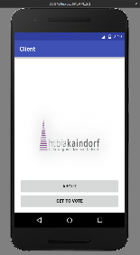
Voting App: Projektname “Client”

Vorwort:
Dieses Dokument beschreibt Entwicklung und Funktionen. Quellcode kann abgerufen auf:
https://github.com/feba6481/VotingClient

Beschreibung:
Diese Android-App ist das Frontend und User Interface für den zweiten Teil des Projekts, einen Server (eigene Dokumentation, hier wird nicht weiter auf das Thema eingegangen).

Grundaufgaben:
- Vergabe von Punkten an eine Liste von Kandidaten (möglichst einfach und Benutzerfreundlich) mit Überprüfung von Kriterien wie: Punkte dürfen nur einmal vergeben werden, jedem Kandidaten werden Punkte zugewiesen, Punkte können neu zugewiesen werden… [FERTIGGESTELLT]
- Eingabe von Benutzername und Passwort mit sofortiger Überprüfung auf Gültigkeit des Benutzernames (Kaindorf-ID Richtlinien “NacVoJ00”) [FERTIGGESTELLT]
- Senden der eingegebenen Daten in Form eines JSON-Strings an den Server [FERTIGGESTELLT]
- Sichere Verbindung zwischen Server and Client(App) [WIP]

Übersicht der Klassen:
- CombiFragment (ehemals FragmentAbteilungssprecher/FragmentSchulsprecher)
- Data
- InputFilerMinMax
- LoginActivity
- MainActivity
- VoteActivity
- AboutActivity (noch nicht implementiert)

VoteActivity:
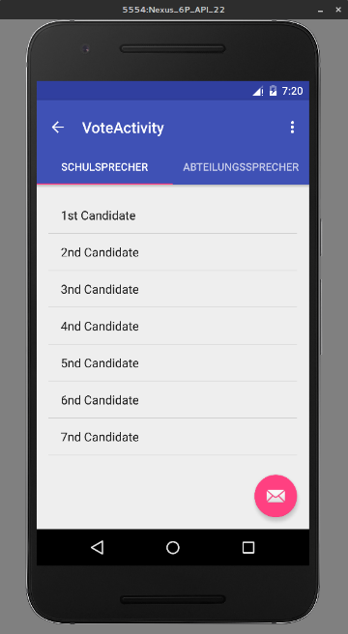
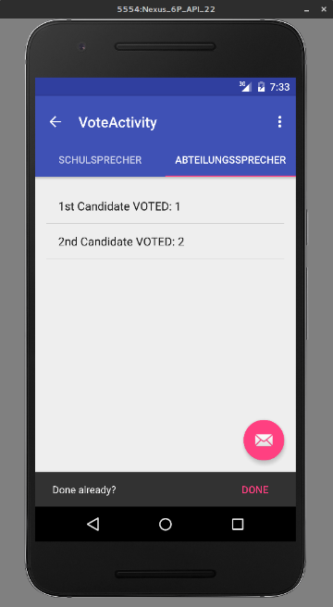
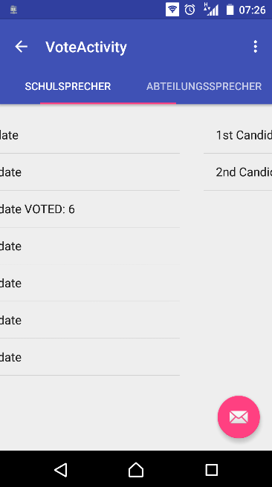
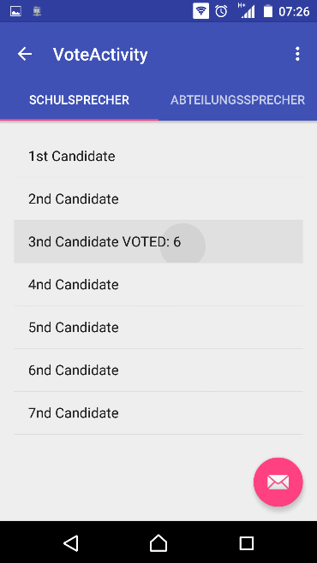

Grundkonzept:
Um das Abstimmen für 2 verschiedene Kategorien möglichst einfach and flüssig zu gestalten, wird für die “VoteActivity” ein Android Gerüst namens “TabbedActivity” vewendet. Wie der name schon sagt, ist es eine Aktivität mit 2(oder mehreren) Tabs zwischen denen man scrollen kann.

Entwicklung:
Die erste Implementation der Mechanik zum Verteilen von Punkten waren [Anzahl der Kandidaten] Reihen mit jeweils zwei Elementen: einem einfachen Textfeld (TextView) und einem Eingabefeld (EditText). Nach der Eingabe konnte man mit einem Floating-Button eine Snackbar öffnen, welche nochmal fragte ob man mit dem Bewertung fertig sei. Nach einer Bestätigung wurden nochmal alle Textfelder durchgegangen um zu überprüfen, ob Punkte ungültig, oder doppelt vergeben wurden. Die erlangten Werte wurden in einem Array verpackt in eine Datenklasse gespeichert.

Da diese Form der Eingabe nicht besonders benutzerfreundlich war, habe ich versucht mit einem neuen Konzept aufzukommen.

Dieser zweite Implementation war ein fehlgeschlagener Zwischenschritt:
Man sollte, neben der ersten Implementation, noch die Möglichkeit haben, auf einen Button mit einer Anzahl von Punkten zu klicken und dann wieder auf den Kandidaten um diese Punkte zuzuweisen. Da diese Technik aber sehr viele in sich verschachtelte Events und Methoden involvierte war es mir unmöglich die zweite Implementation zu realisieren.

Nach weiterer Optimierung der ersten Methode, wie die Eingabefelder auf Zahlen zu beschränken um die benutzerfreundlichkeit zu erhöhen, Wurde ich auf etwas anderes Aufmerksam gemacht.

Hier sind wir bei der (momentan) finalen Implentation angekommen:
Die ListView ist die Android-Implementation der JList. Das ermöglichte mir das ganze Bedienkonzept neu zu überarbeiten: Von der ersten Implementation sind lediglich der Floating-Button mit der Snackbar und die Datenklasse übriggeblieben, denn in der dritten Implementation wird bei jedem Tap(Klick) auf einen der Kandidaten ein Pop-up Feld für die Eingabe der Punkte für den jeweiligen Kandidaten geöffnet. Hier wird bei jedem “Ok” überprüft ob diese Punkteanzahl schonmal vergeben wurde, wenn nicht dann keine weiteren Aktionen, wenn doch wird ein weiteres Fenster geöffnet in dem gefragt wird ob man die eingegebene Punktezahl neu vergeben will, oder den Vorgang abbrechen will und letztendlich das Listenelement (Name des Kandidaten) mit den eingegebenen Punkten verseht.
Um seine Eingabe zu löschen, kann mit einem langen Tap(Klick) auf das Listenelement dieses auf den Ursprungzustand zurücksetzen. Und natürlich: Um zum nächsten Schritt zu gelangen kann man den Floating Button Tappen(Klicken) und seine Eingaben bestätigen.

CombiFragment
Erklärung “Fragment”
Während die VoteActivity nur nur das leere Grundgerüst für eine TabbedActivity bereitstellt, ist es das Fragment, mit dem dieses Leere Gerüst bestückt wird.
Entwicklung:
Natürlich war es das Fragment, das die meisten der Entwicklungsschritte, die in der VoteActivity beschrieben sind, über sich ergehen lassen musste.
Hier befinden sich sämtliche Algorithmen die prüfen ob:
- die eingegebene Zahl gültig ist
- die eingegebene Zahl schoneinmal eingegeben wurde
- und welche Zahlen noch nicht vergeben worden sind
Das wird alles mit einem einzigen Array realisiert.

InputFilterMinMax
Erklärung “InputFilter”
InputFilter ist ein Interface, das dabei hilft, nur gewisse Zeichen in einem TextFeld zu akzeptieren.

Entwicklung:
Der einzige Sinn dieser Klasse ist, in der VoteActivity bei der Eingabe mit der virtuellen Android-Tastatur nur bestimmte Zeichen zu zulassen.
Das bedeutet: bei der Punktevergabe an die Abteilungssprecher können nur die Zahlen 1 und 2 eingegeben werden, beim Schulsprecher die Zahlen von 1 bis 7. Der Filter wird dabei nur über das Textfeld gelegt.

LoginActivity
Grundkonzept:
Hier gibt es nicht ganz so viel zu sagen. Die LoginActivity ist ein von Android vorgegebenes Grüngerüst, das ich zu meinen Zwecken umfunktioniert habe. In der Methode, in der der Benutzername geprüft wird, wird nach 6 Buchstaben und 2 Zahlen gesucht, für das Passwort gibt es keine weiteren Kriterien, außer dass es zumindest 3 Zeichen lang sein muss.
Wenn diese alle Kriterien erfüllt sind geht es weiter zum Netzwerkteil:

Entwicklung:
Die Methode doInBackground() der abstrakten Klasse AsyncTask die im Grundgerüst schon vorgefertigt war, eignet sich hierfür perfekt: Während hier gearbeitet wird, wird ein Ladekringel angezeigt und da doInBackground nicht im Haupt-Thread läuft, gibt es hier auch keine Probleme mit den Thread-Policies im Bezug auf Netzwerk.

Data
Grundkonzept
Eine Datenklasse zum (zwischen)speichern von Daten die vom Benutzer eingegeben wurden, um diese möglichst einfach zwischen verschiedenen Aktivitäten und Klassen synchronisieren.
Weiters sollten die gesammelten Daten früher oder später in einen JSON-String umgewandelt werden und dafür bietet sich diese Klasse wunderbar an.

Entwicklung
Da man in Android keine Aktivitäten ohne einen Intent starten kann, ist es relativ schwierig Daten auf traditionellen Weg zu übergeben. Die beste Möglichkeit hier sind statische Variablen. Nachdem alle Daten gesammelt sind, können diese in Form eines JSON Strings mit den Elementen “username”, “password” und zwei Arrays “pointsSchul” und “pointsAbt” abgerufen werden.

